ГУАП

КАФЕДРА 44

ОТЧЕТ   
ЗАЩИЩЕН С ОЦЕНКОЙ

ПРЕПОДАВАТЕЛЬ

|  |  |  |  |  |
| --- | --- | --- | --- | --- |
| профессор, д-р техн. наук |  |  |  | А.В. Гордеев |
| должность, уч. степень, звание |  | подпись, дата |  | инициалы, фамилия |

|  |
| --- |
| ОТЧЕТ О ЛАБОРАТОРНОЙ РАБОТЕ |
| СИСТЕМА ДОМЕННОГО ИМЕНОВАНИЯ |
| по курсу: КОРПОРАТИВНЫЕ СЕТИ СО СЛУЖБОЙ КАТАЛОГА |
|  |
|  |

РАБОТУ ВЫПОЛНИЛ

|  |  |  |  |  |  |
| --- | --- | --- | --- | --- | --- |
| СТУДЕНТ ГР. № | 4941 |  |  |  | Н.С. Горбунов |
|  |  |  | подпись, дата |  | инициалы, фамилия |

Санкт-Петербург 2022

**Цель работы:** изучить теорию и практику DNS. Научиться устанавливать и настраивать DNS–сервер.

**Задание на лабораторную работу**

Вариант 8.

Создадим в Virtual Box машину для сервера с Windows Server 2003. Машина настроена так, что подключается к виртуальному сетевому адаптеру.

Изменим статический IP-адрес на сервере - 10.22.7.108 и маску подсети на 255.255.255.0.

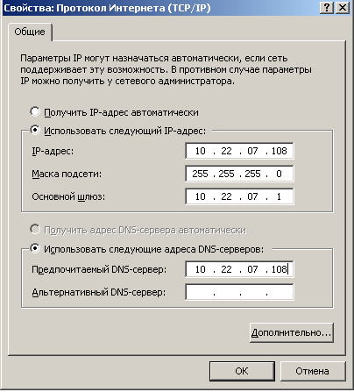

Рисунок 1. Настройка TCP/IP.

В настройках компьютера установим основной DNS-суффикс.

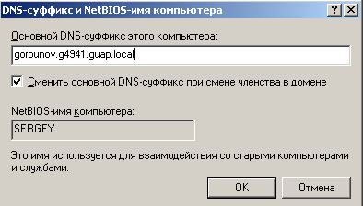

Рисунок 2. Настройка DNS-суффикса

Выполним установку компонента для работы с DNS-сервером с помощью установки компонента пакета сетевых служб, как это было выполнено в первой работе.

В интерфейсе DNS создадим зону прямого просмотра - настроим тип зоны, имя зоны сообразно варианту и файл для хранения данных о DNS-сервере.

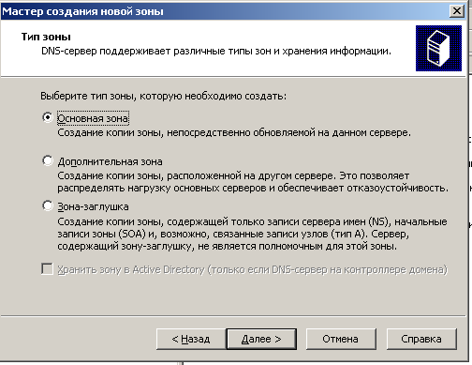

Рисунок 3. Создание основной зоны.

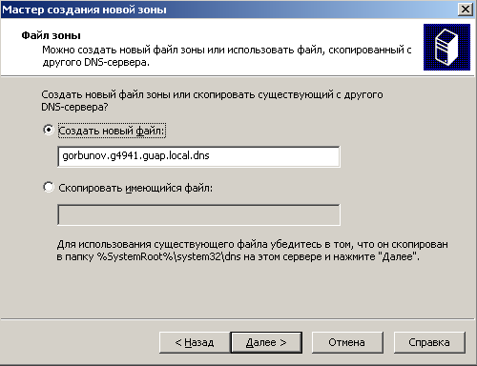

Рисунок 4. Создание прямой зоны.

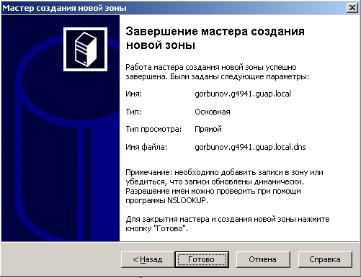

Рисунок 5. Новая зоны.

Создадим три зоны для обратного просмотра, настроив код сети (ID) для нескольких IP-адресов, которые будут в принадлежности у данной зоны.

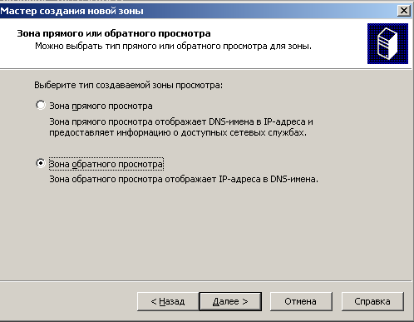

Рисунок 6. Создание зоны обратного просмотра.

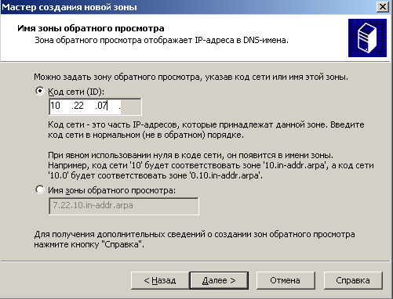

Рисунок 7. Настройка кода сети обратной зоны.

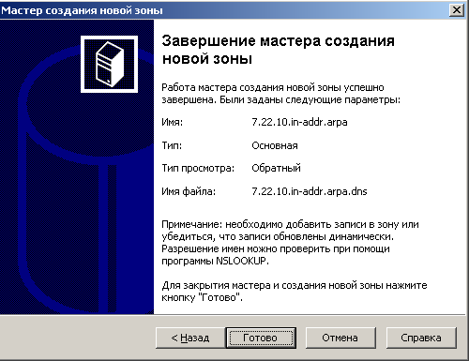

Рисунок 8. Обратная зона.

Аналогичным образом создадим еще две зоны обратного просмотра для адресов 172.16.10.x и 192.168.10.x.

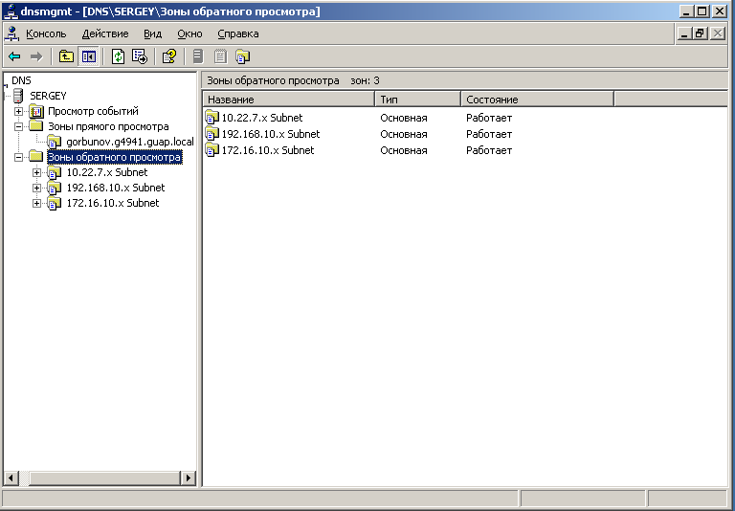

Рисунок 9. Созданные зоны.

Создадим узлы сервера с указанием создать запись PTR в зоне обратного просмотра node1, node2 и node3 вместе с узлом самого сервера.

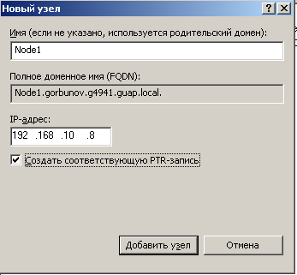

Рисунок 10. Создание узла.

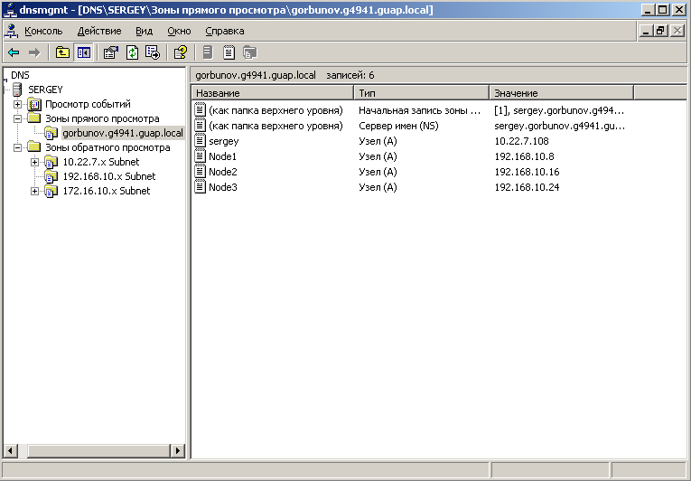

Рисунок 11. Созданные узлы

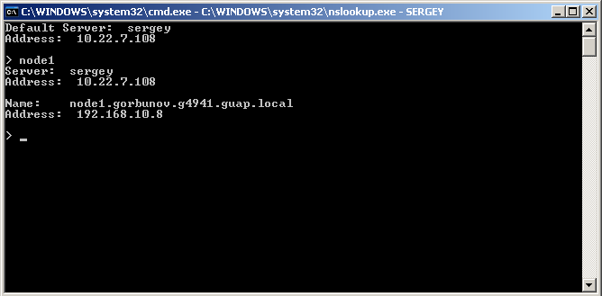

Рисунок 12. Проверка nslookup на данном этапе.

Сообразно заданию, был создан еще один узел вручную - через документ gorbunov.g4941.guap.local.dns, находящийся в корневой папке системы dns. Добавим туда новый – mynode с типом узла – A и присвоим IP-адрес 172.16.10.8

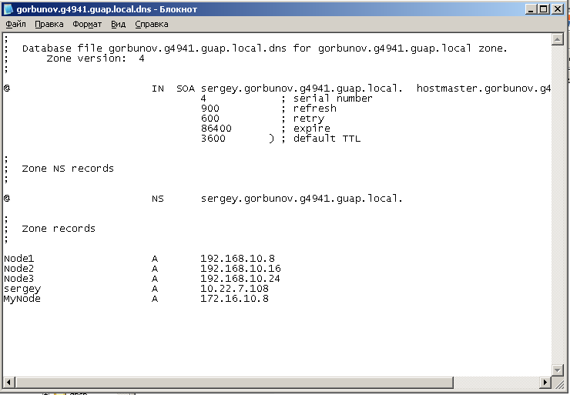

Рисунок 13. Файл gorbunov.g4941.guap.local.dns

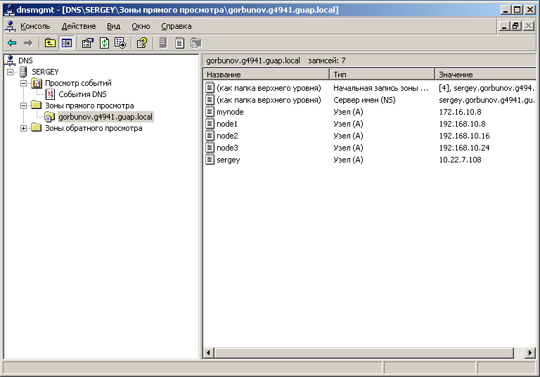

Рисунок 14. Вручную созданный узел.

Выполним проверку работы узлов DNS-сервера с помощью утилиты nslookup.

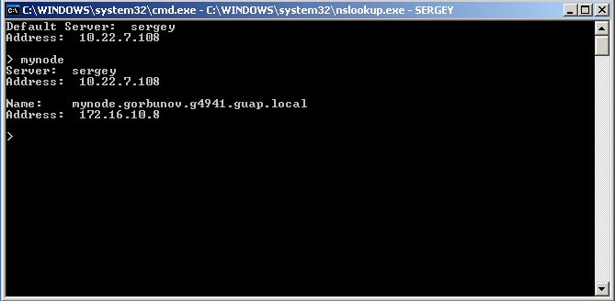

Рисунок 15. Проверка работоспособности сервера.

**Вывод:** изучил создание, конфигурацию и установку DNS-сервера на операционной системе Windows 2003. Изучил создание узлов, зон просмотра и настройки динамического обновления DNS-сервера.